**ГОСУДАРСТВЕННОЕ ОБРАЗОВАТЕЛЬНОЕ УЧРЕЖДЕНИЕ**

**ВЫСШЕГО ПРОФЕССИОНАЛЬНОГО ОБРАЗОВАНИЯ**

**"ДОНЕЦКИЙ НАЦИОНАЛЬНЫЙ ТЕХНИЧЕСКИЙ УНИВЕРСИТЕТ"**

Лабораторная работа № 7

Тема: «Исследование протоколов беспроводной сети»

Проверил: Выполнил:

асс. каф. ПИ ст. гр. ПИ-18б

Ищенко А.П. Моргунов А.Г.

____.____.2021г. ____.____.2021г.

ст. преп. ПИ

Чернышова А.В.

____.____.2021г.

Донецк – 2021

**Задание к лабораторной работе**

Изучить протоколы обмена информацией в беспроводных сетях. Вывести список Wi-Fi точек.

SSID(*Service Set Identifier*) - уникальное наименование беспроводной сети, которое отличает одну сеть Wi-Fi от другой.

**Вариант 11**

Вывести SSID сетей, у которых сигнал больше 50%.

**Скриншоты**

Результат выполнения программы

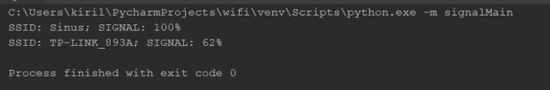

Программный код

import subprocess

results = subprocess.check_output('netsh wlan show all').decode('cp866')

it = results.find('ПОКАЗАТЬ СЕТИ С РЕЖИМОМ BSSID')

result = results[it + len('ПОКАЗАТЬ СЕТИ С РЕЖИМОМ BSSID'):]

it = result.find('SSID')

result = result[it:]

it = result.find('=')

results = result[:it]

for result in results.split('\r\n\r\n')[:-1]:

values = result.split('\n')

ssid = values[0].split(':')[1].replace(' ', '').replace('\r', '')

signal = values[5].split(':')[1].replace(' ', '').replace('\r', '')

signal_int = int(signal.replace('%', ''))

if signal_int > 50:

print(f"SSID: {ssid}; SIGNAL: {signal}")